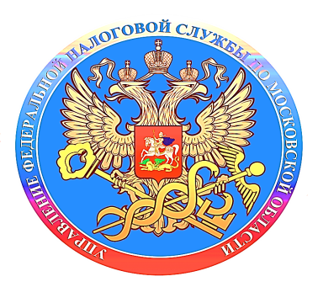

**Машиночитаемая доверенность - что это такое и как применить**

Машиночитаемая доверенность (МЧД) - электронная доверенность, на подписание документов или совершение действий, подписанная усиленной квалифицированной электронной подписью (УКЭП). В МЧД, как и в бумажной доверенности, указывают сведения об организации, представителе, его полномочиях, дату выдачи и срок действия, ее создают, передают и хранят в едином формате, читаемом программами. Распечатывать МЧД не надо.

До 31 августа 2024 установлен переходный период, когда использовать машиночитаемую доверенность необязательно. Однако с 1 сентября применение МЧД станет обязательным, в связи с чем, Управление Федеральной налоговой службы по Калининградской области напоминает налогоплательщикам о преимуществах ее использования:

* снижение риска подделок;
* ускорение процедур верификации;
* повышение точности данных.

Создать МЧД можно с использованием сервиса ФНС России [«Создание и проверка доверенности в электронной форме»](https://service.nalog.ru/dovel/), размещенного на официальном сайте в разделе «Сервисы/Электронный документооборот».

Для проверки созданной доверенности в другой программе необходимо загрузить файл в формате XML и далее сервис проверит его на соответствие формату ФНС России.

Более подробно с возможностями создания и хранения МЧД можно ознакомиться в сервисе [«Единое блокчейн хранилище машиночитаемых доверенностей (МЧД) - распределенный реестр ФНС России»](https://m4d.nalog.gov.ru/).